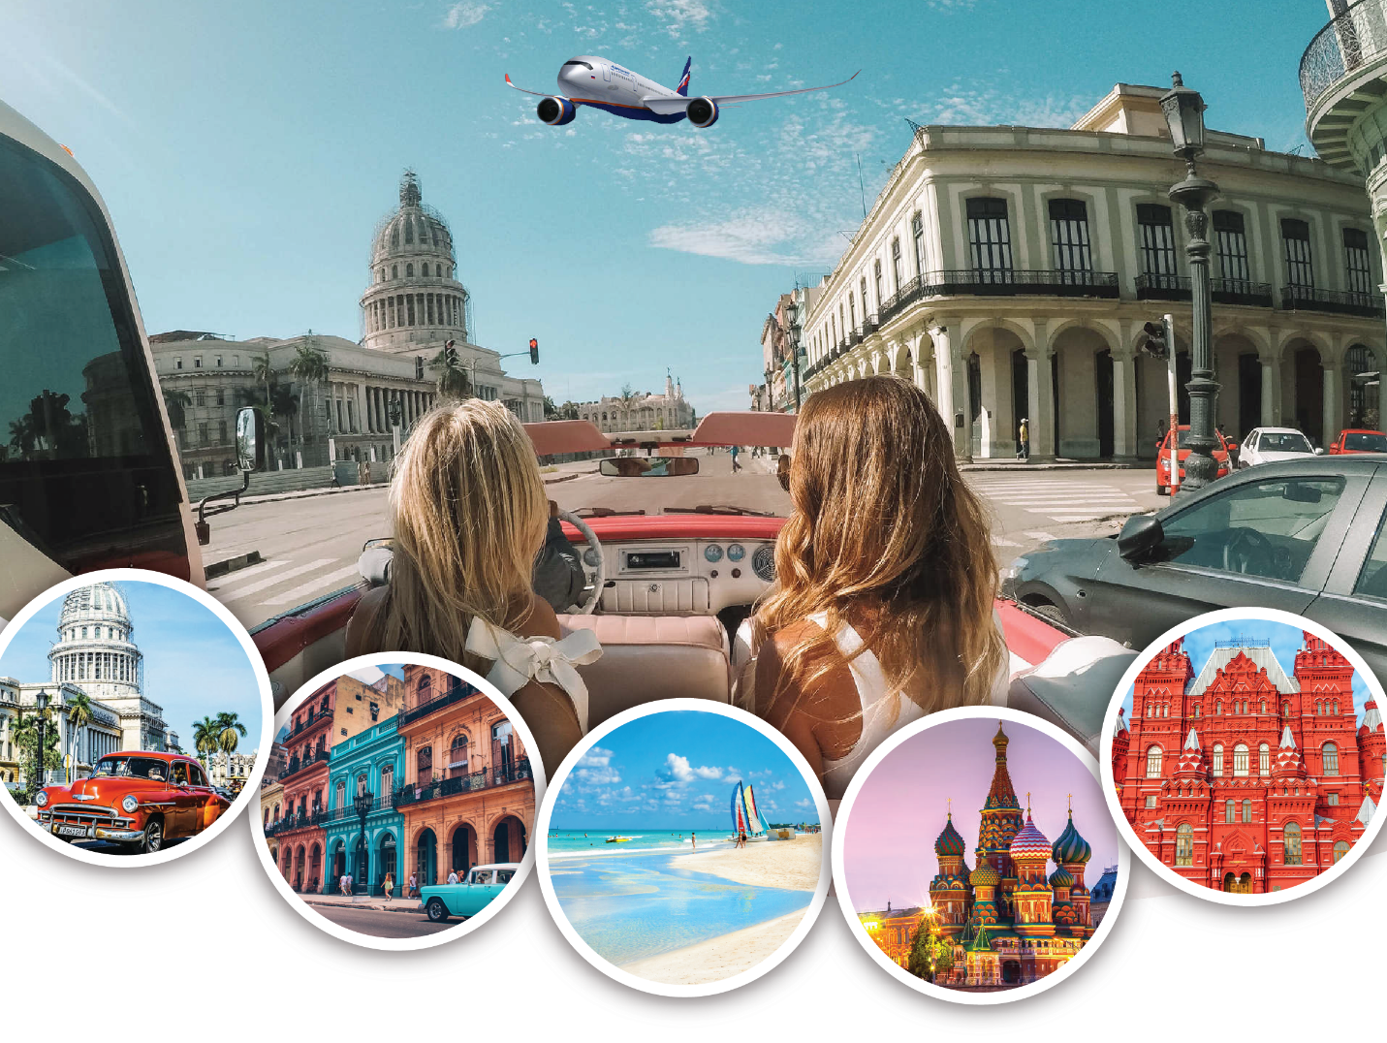

แอโรฟลอตคลาสิกทัวร์ แกรนด์คิวบา
11 วัน 10 คืน โดยสารการบินแอโรฟลอต (SU)

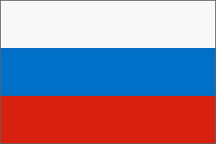
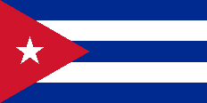

มอสโคว์-ฮาวานา-ลาร์สเทอราซาร์ส-เซียนฟิวโกส-ตรินิแดด-วาราเดโร
ช่วงเดินทาง พ.ย. – ธ.ค.62
เริ่มต้นเพียง 149,000.-
รายการทัวร์ + ตั๋วเครื่องบิน
จุดเด่นของโปรแกรม
• เยือน กรุงฮาวานา ประเทศคิวบา เพื่อชมสถาปัตยกรรมยุคนีโอคลาสิก วิหาร โบส์เก่าแก่และศักดิ์สิทธิ์
• เยี่ยมสถานที่สำคัญทางประวัติศาสตร์ เที่ยวสวนพฤกษาศาตร์ที่ร่มรื่นที่สวยงามที่สุด
• แวะดื่มกาแฟคิวบา ณ ไร่กาแฟ ยุคศตวรรษที่ 18 หอมกรุ่นสดๆ และชมฟาร์มเลี้ยงจระเข้ที่ดีที่สุดในโลก
• เยือน ทรินิแดด ชมอาคารบ้านเรือนในสมัยโคโลเนียล ขึ้นทะเบียนเป็นมรดกโลกจากองค์การ UNESCO
• จิบเครื่องดื่มท้องถิ่น คานซานซาร่า เยี่ยมชมจัตุรัส และเข้าชมโบส์ถศักดิ์สิทธ์
• ชมเมืองเซียนฟวยโกส ถูกสร้างขึ้นโดยชาวฝรั่งเศส รายล้อมด้วยหมู่อาคารเก่าในศิลปะแบบนีโอคลาสสิค
• เดินเล่นเมืองชายทะเลที่มีชื่อเสียงโด่งดังและสวยงามที่สุดของทะเลคาริบเบียน วาเรเดโร และกิจกรรมต่างๆ
• เที่ยวชมกรุงมอสโคว์ จัตุรัสแดง ถ่ายภาพกับวิหารเซ็นต์บาซิล สัญลักษณ์แห่งกรุงมอสโคว์

กำหนดการเดินทาง
วันที่ 01-11 พฤศจิกายน 2562 149,000
วันที่ 06-16 ธันวาคม 2562 149,000

เส้นทางการเดินทาง

โปรแกรมการเดินทาง | เช้า | เที่ยง | ค่ำ | โรงแรมที่พัก
1. กรุงเทพฯ - มอสโคว์ |  |  |  | Radisson Blu Airport หรือเทียบเท่า
2. มอสโคว์-ฮาวานา |  |  |  | Memories Miramar หรือเทียบเท่า
3. ฮาวานา |  |  |  | Memories Miramar หรือเทียบเท่า
4. ลาร์สเทอราซาร์ส –ฮาวานา |  |  |  | Memories Miramar หรือเทียบเท่า
5. กัวมา-ทรินิแดด |  |  |  | Memories Trinidad del Mar หรือเทียบเท่า
6. ทรินิแดด |  |  |  | Memories Trinidad del Mar หรือเทียบเท่า
7. เซียนฟวยโกส – วาราเดโร |  |  |  | Grand Memories Varadero หรือเทียบเท่า
8. วาราเดโร |  |  |  | Grand Memories Varadero หรือเทียบเท่า
9. วาราเดโร -มอสโคว์
10. มอสโคว์-กรุงเทพฯ
11. กรุงเทพฯ

โปรแกรมการเดินทาง
วันที่ 1 | กรุงเทพฯ-มอสโคว์
08:30 | คณะพร้อมกันที่สนามบินสุวรรณภูมิ เคาน์เตอร์ สายการบินแอโรฟลอต (Row N) เจ้าหน้าที่คอยให้การต้อนรับและอำนวยความสะดวกแก่ท่านก่อนเดินทาง
10:15 | ออกเดินทางจากกรุงเทพฯ สู่กรุงมอสโคว์ โดยเที่ยวบินที่ SU271 (ใช้เวลาเดินทางประมาณ 10 ชั่วโมง) (มีอาหารบริการบนเครื่อง) มีไฟล์ทเอนเตอร์เทนเมนต์ทุกที่นั่ง  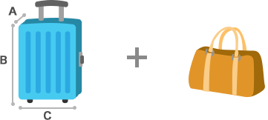  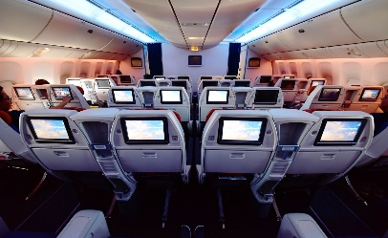  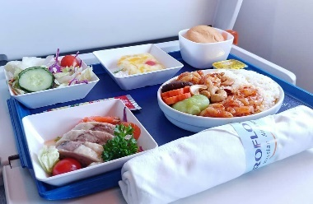  เครื่องแอร์บัส A330-300 เสิร์ฟอาหารร้อน สัมภาระโหลดใต้ท้องเครื่อง 1 ชิ้น  ที่นั่งแบบ 2-4-2 ไม่เกิน 23 กิโลกรัม และถือขึ้น  เครื่อง 1 ชิ้น ไม่เกิน 10 กิโลกรัม
16:10 | ถึงสนามบินนานาชาติ เชเรเมตเยโว กรุงมอสโคว์ (เวลาท้องถิ่นช้ากว่าไทย 4 ชั่วโมง GMT+3)  หลังพิธีการตรวจคนเข้าเมือง นำท่านเข้าที่พักยังโรงแรม Radisson Blu Airport ตั้งอยู่ในอาคารสนามบิน พร้อมรับประทานอาหารค่ำที่โรงแรม  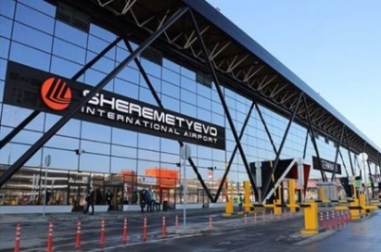 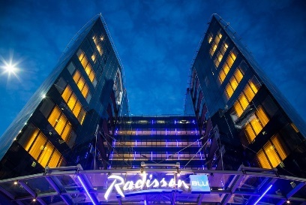
วันที่ 2 | มอสโคว์-ฮาวานา
05:00 | คณะพร้อมกันที่สนามบิน เชเรเมตเยโว เคาน์เตอร์ สายการบินแอโรฟลอต (Row X) เจ้าหน้าที่คอยให้การต้อนรับและอำนวยความสะดวกแก่ท่านก่อนเดินทาง
07:40 | ออกเดินทางโดยสายการบินแอโรฟลอต เที่ยวบินที่ SU150 เดินทางตรงสู่กรุงฮาวานา ประเทศคิวบา (มีอาหารบริการบนเครื่อง ใช้เวลาบินประมาณ 13 ชั่วโมง)
12:45 | ถึงสนามบินนานาชาติ Jose Marti airport กรุงฮาวานา (เวลาท้องถิ่นช้ากว่าไทย 11 ชั่วโมง GMT-4) นำท่านเดินทางเข้าที่พักยังโรงแรม Memories Miramar (หรือเทียบเท่า) พักผ่อนตามอัธยาศัย  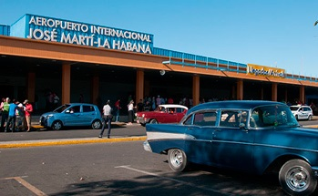 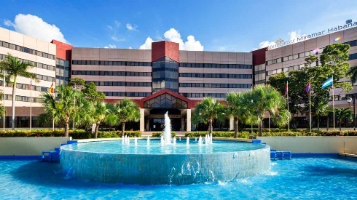
18:00 | รับประทานอาหารเย็นที่ภัตตาคารท้องถิ่น
วันที่ 3 | ฮาวานา
07:00 | รับประทานอาหารเช้าที่ห้องอาหารของโรงแรม หลังรับประทานอาหาร นำท่านชมเขตเมืองเก่าฮาวานา ที่ล้อมรอบไปด้วยบรรยากาศสุดคลาสิก ของตึกรามบ้านช่องในยุค นีโอคลาสิกสไตล์ ซึ่งทางองค์การยูเนสโกประกาศให้เป็น มรดกทางวัฒนธรรมแห่งมนุษยชาติในปี ค.ศ.1982 ซึ่งอาคารหลายหลังได้ชำรุดทรุดโทรมลงไปในช่วงศตวรรษที่ 20 แต่ได้มีการบูรณะขึ้นมาใหม่อีกครั้ง  นำคณะเดินเที่ยวชม จัตุรัสสำคัญๆ อันได้แก่ Plaza de la Cathedral นำท่านเข้าชมวิหารฮาวานา ซึ่งเป็นโบส์เก่าแก่และศักดิ์สิทธิ์ในกรุงฮาวานา แล้วนำเที่ยวชม Plaza de Armas เป็นจัตุรัสที่สร้างเป็นป้อมปราการล้อมรอบเมือง เพื่อใช้ป้องกันการรุกรานจากข้าศึกและโจรสลัดในอดีต Plaza de San Francisco de Asis อดีตใช้เป็นสถานที่ในการค้าขายและแลกเปลี่ยนสินค้า และยังเป็นที่เก็บสินค้าในการค้าขายทางเรืออีกด้วย  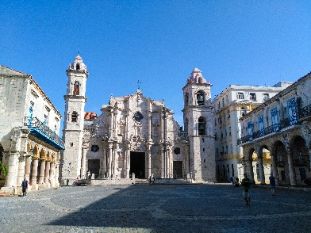 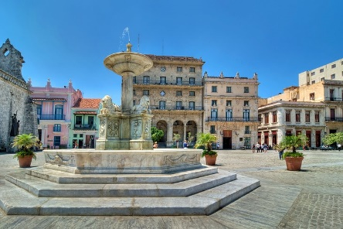 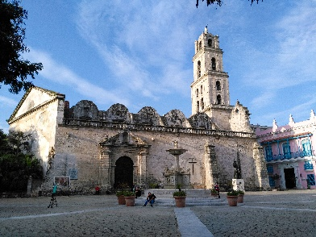
เที่ยง | รับประทานอาหารกลางวันที่ภัตตาคาร La Moneda Cubana
บ่าย | นำท่านผ่านจุดชมทิวทัศน์จากเมืองเก่ามายัง เมืองใหม่ (Modern Havana) อันเป็นที่ตั้งของสถานที่สำคัญๆ ต่าง เพื่อ ย้อนรำลึกถึงประวัติศาสตร์ของคิวบา ชมจัตุรัสแห่งการปฎิวัติคิวบาที่ (Revolution Square) ลานคนเมืองชองชาวคิวบา และยังใช้เป็นสถานที่ ฉลองชัยชนะในการเปลี่ยนแปลงการปกครองในคิวบา โดยนายพลฟิเดล คาสโตร และอีกหลายกิจกรรมทางการเมืองก็จะมาจัดกันที่แห่งนี้ จากนั้นนำท่านกลับมาเพื่อ รับประทานอาหารเย็นที่ภัตตาคารของโรงแรม ที่พักยังโรงแรม Memories Miramar หรือระดับเดียวกัน  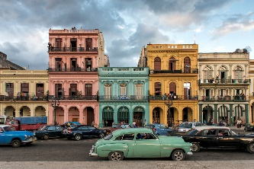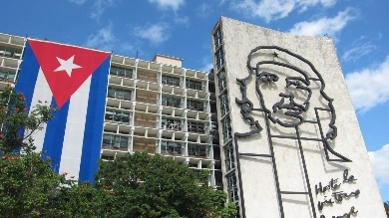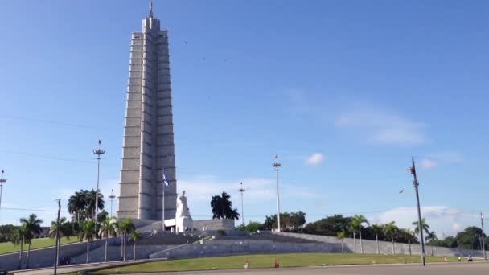
วันที่ 4 | ฮาวานา - ลาร์สเทอราซาร์ส - ฮาวานา
เช้า | รับประทานอาหารเช้าที่ห้องอาหารของโรงแรม จากนั้นนำท่านเดินทางไปยัง โครงการนิเวศวิทยา Las Terrazas อันเป็นสวนพฤกษาศาตร์ที่ร่มรื่นไปด้วยพรรณไม้ต่างๆ ที่สวยงามที่สุดในแถบทะเลคาริบเบียน และยังเป็นสถานที่ที่ทางองค์การยูเนสโกประกาศให้เป็นแหล่งอนุรักษ์ทางชีววิทยาอีกด้วย เยี่ยมชม La Union Farm,สวนพรรณไม้เขตร้อนที่สวยงาม ถ่ายภาพกับพรรณไม้ต่างๆ ไว้เป็นที่ระลึก จากนั้นนำท่านเดินทางไปยังไร่กาแฟ El Cafetal Buenavista มีการผลิตเมล็ดกาแฟมา ตั้งแต่ในยุคศตวรรษที่ 18 พร้อมทดลองดื่มกาแฟคิวบาที่หอมกรุ่นสดๆ จากไร่ได้ที่นี่  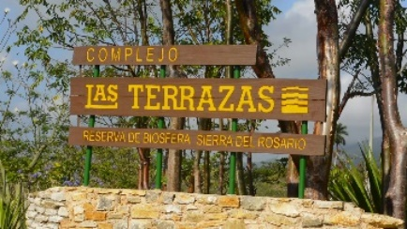 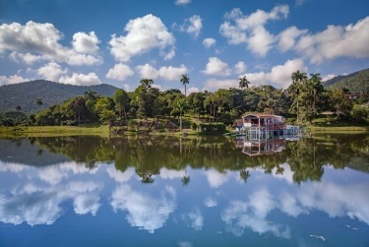 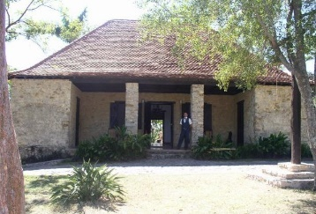
เที่ยง | รับประทานอาหารกลางวันที่ภัตตาคาร ท้องถิ่น
บ่าย | นำท่านเดินทางกลับเมือง ฮาวานา พักผ่อนที่โรงแรมตามอัธยาศัย  รับประทานอาหารค่ำที่ห้องอาหารของโรงแรม
วันที่ 5 | ฮาวานา-กัวมา-ทรินิแดด
เช้า | รับประทานอาหารเช้าที่ห้องอาหารของโรงแรม เก็บสัมภาระเตรียมเดินทางไปยัง Boca de Guama แหล่งท่องเที่ยวที่น่าสนใจอีกแห่ง หนึ่งของการเดินทางท่องเที่ยวประเทศคิวบา ท่านจะได้ชมฟาร์มเลี้ยงจระเข้ที่ดีที่สุดแห่งหนึ่ง จนได้เวลาสมควร รับประทานอาหารกลางวันที่ภัตตาคาร Punta Perdiz  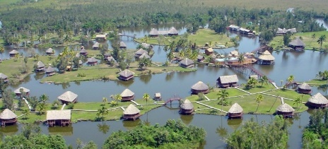 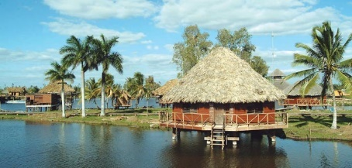 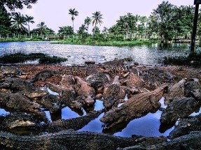
บ่าย | นำท่านเดินทางไปยังเมือง Trinidad นำเข้าที่พักยังโรงแรม Memories Trinidad del Mar หรือเทียบเท่าพักผ่อนตามอัธยาศัย รับประทานอาหารค่ำทีห้องอาหารของโรงแรม  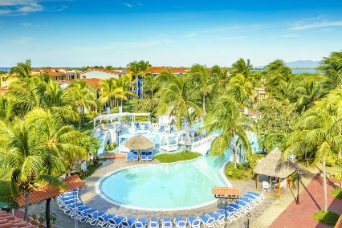 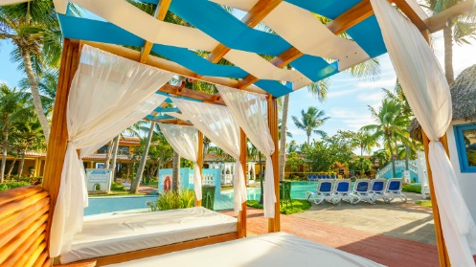
วันที่ 6 | ทรินิแดด
เช้า | รับประทานอาหารเช้าที่ห้องอาหารของโรงแรม  นำท่านเที่ยวชมรอบเมืองทรินิแดด ซึ่งเป็นเมืองที่มีการอนุรักษ์สิ่งก่อสร้างของอาคารบ้านเรือนในสมัยโคโลเนียลของสเปนไว้อย่างสมบูรณ์ จนได้รับการประกาศขึ้นทะเบียนเป็นมรดกโลกทางวัฒนธรรมของมนุษยขาติ จากองค์การ UNESCO ซึ่งรอบเมืองจะรายล้อมไปด้วยบ้านสีสันสวยงามต่างๆ แวะจิบเครื่องดื่มประจำท้องถิ่น คานซานซาร่า ที่ให้ความสดชื่นแก้กระหายได้ดี ที่มินิบาร์ คานซานซาร่า ชื่อเดียวกับเครื่องดื่ม ที่สร้างขึ้นตั้งแต่สมัยศตวรรษที่ 18 เยี่ยมชมจัตุรัส Plaza Mayor และเข้าชมโบส์ถศักดิ์สิทธ์แห่งตรินิแดด Church of the Holy Trinity  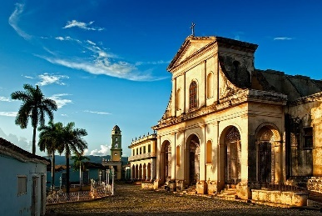 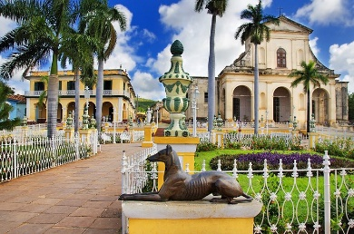 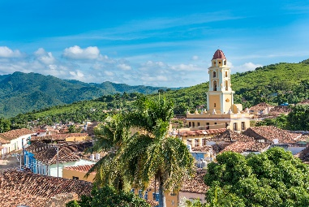
เที่ยง | รับประทานอาหารที่ภัตตาคาร
บ่าย | ให้ท่านได้อิสระเดินเล่นเที่ยวชมรอบๆ เมือง ถ่ายรูปกันไว้เป็นที่ระลึก จนได้เวลาสมควรเดินทางกลับเข้าที่พัก รับประทานอาหารเย็นที่ห้องอาหารของโรงแรม Memories Trinidad del Mar หรือเทียบเท่า พักผ่อนกันตามอัธยาศัย
วันที่ 7 | ทรินิแดด – เซียนฟวยโกส – วาราเดโร
เช้า | รับประทานอาหารเช้าที่ห้องอาหารของโรงแรม หลังอาหารเก็บสัมภาระเดินทางอำลาเมืองทรินิแดดสู่เมือง เซียนฟวยโกส (Cienfuegos) เมืองที่ได้รับฉายา เมืองแห่งมุกเม็ดงามตอนใต้ และยังได้รับฉายาเป็นเมืองแห่ง อัญมณีสถาปัตยกรรมแห่งฝรั่งเศส ซึ่งเป็นเมืองแห่งเดียวในละตินอเมริกาที่ได้ถูกสร้างขึ้นโดยชาวฝรั่งเศส เที่ยวชมจัตุรัสกลางเมือง Jose Marti Park ซึ่งรายล้อมไปด้วยหมู่อาคารเก่าแก่มากมายในศิลปะแบบนีโอคลาสสิค ที่ยังคงรักษาสภาพไว้เป็นอย่างดีเยี่ยม นำท่านถ่ายรูปกับ ศาลาว่าการเมือง เดินเล่นบนถนนพราโด (Prado Promenade) ถ่ายภาพกับโรงละครที่เก่าแก่และมีชื่อเสียงที่สุดแห่งหนึ่งในคิวบา Thomas Terry Theater  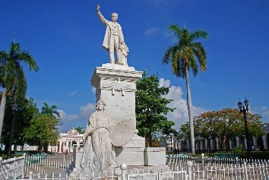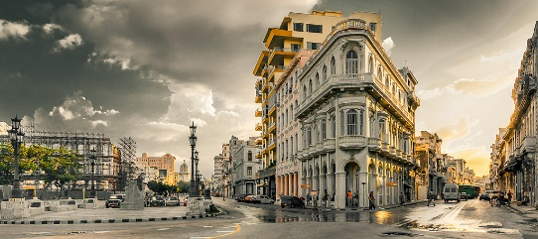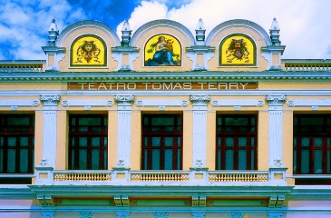
เที่ยง | รับประทานอาหารกลางวันที่ภัตตาคาร Club Nautico
บ่าย-เย็น | ออกเดินทางต่อสู่เมือง วาเรเดโร เมืองชายทะเลที่มีชื่อเสียงโด่งดังและสวยงามที่สุดของทะเลคาริบเบียน นำท่านเข้าที่พักโรงแรม Grand Memories Varadero พักผ่อนคลายความเมื่อยล้า กับสายลมแสงแดด ริมหาดที่ทอดยาวกว่า 22 กิโลเมตร รับประทานอาหารเย็นที่ห้องอาหารของโรงแรม จากนั้นเชิญพักผ่อนเพลิดเพลินกับ สิ่งบันเทิงต่างๆ ภายในที่พักโรงแรมตามอัธยาศัย
วันที่ 8 | วาราเดโร
เช้า | รับประทานอาหารเช้าที่ห้องอาหารของโรงแรม แล้วเชิญท่านพักผ่อน หรือเพลิดเพลินกับกิจกรรมต่างๆ ของทางโรงแรมที่ได้ จัดเตรียมไว้ให้สำหรับนักท่องเที่ยวได้ สนุกสนานเพลิดเพลิน อาทิ เกมส์การละเล่นเต้นรำ ทั้งริมสระน้ำ และชายหาด เล่นน้ำทะเล ดำน้ำดูปะการัง พายเรือคายัค แล่นเรือใบ หรือปั่นจักรยานน้ำ ได้ตามอัธยาศัย ตลอดวัน โดยไม่เบื่อ (รวมอาหารและเครื่องดืม มื้อกลางวันและ มื้อเย็น) และพลิดเพลินกับการแสดงบนเวทีในโรงมหรสพ  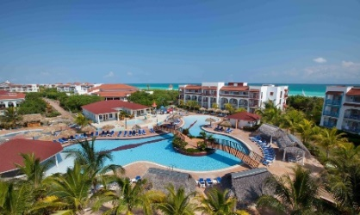 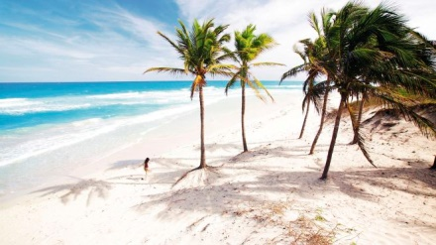
วันที่ 9 | วาราเดโร -มอสโคว์
เช้า | รับประทานอาหารเช้าที่ห้องอาหารของโรงแรม พักผ่อนตามอัธยาศัย จนได้เวลานัดหมาย เก็บสัมภาระ เตรียมเช็คเอ้าท์ แล้วเดินทางไปยังสนามบิน Jose Marti International Airport เพื่อทำการเช็คอิน (Row X)
14:35 | ออกเดินทางโดยเที่ยวบินที่ SU151 อำลา กรุงฮาวานา ประเทศคิวบา สู่ สนามบินแห่งขาติมอสโคว์  (มีอาหารบริการบนเครื่องบิน)
วันที่ 10 | มอสโคว์ – กรุงเทพฯ
10:00 | ถึงสนามบินนานาชาติกรุงมอสโคว์ แวะพักเปลี่ยนอิริยาบถ ผ่าน ต.ม. นำท่านเดินทางเข้าสู่ใจกลางมอสโคว์ รับประทานอาหารกลางที่ภัตตาคาร
บ่าย | เที่ยวชมกรุงมอสโคว์ จัตุรัสแดง ถ่ายภาพกับวิหารเซ็นต์บาซิล สัญลักษณ์แห่งกรุงมอสโคว์ เดินทางเล่นในห้าง GUM ห้างสรรพสินค้าขื่อดัง และเก่าแกที่สุดของประเทศรัสเซีย จนได้เวลาสมควรเดินทางไปยังสนามบิน เพื่อทำการผ่านการตรวจลงตราขาออก
19:25 | ออกเดินทางโดยเที่ยวบิน SU270 เดินทางกลับสู่กรุงเทพฯ (บริการอาหารบนเครื่อง)
วันที่ 11 | กรุงเทพฯ
08:20 | ถึงสนามบินสุวรรณภูมิ จังหวัดสมุทรปราการ โดยสวัสดิภาพ

อัตราค่าบริการ
กำหนดการเดินทาง | ผู้ใหญ่  (ห้องคู่)  ท่านละ | เด็ก อายุ 2-11 ปี พักกับผู้ใหญ่  ท่านละ | เด็ก อายุ 2-11ปี พักกับผู้ใหญ่ 2 ท่าน (เสริมเตียง)  ท่านละ | พักเดี่ยว  ท่านละ | ไม่รวมตั๋ว  ท่านละ
1-11 พ.ย. 62 | 149,000 | 142,000 | 139,000 | ติดต่อ | ติดต่อ
6-16 ธ.ค. 62 | 149,000 | 142,000 | 139,000 | ติดต่อ | ติดต่อ

ราคานี้รวมค่าวีซ่าคิวบาแล้ว แต่ยังไม่รวมค่าทิปมัคคุเทศก์ท้องถิ่นและคนขับรถ รวม 60 USD /ท่าน/ทริป

อัตราดังกล่าวขอสงวนเฉพาะผู้ที่ถือหนังสือเดินทางไทยเท่านั้น
กรณีถือหนังสือเดินทางต่างชาติกรุณาตรวจสอบอีกครั้ง

อัตราค่าบริการรวม
- ตัวเครื่องบินไป -กลับชั้นนักทองเที่ยวโดยสายการบินแอโรฟลอต (กระเป๋าเดินทาง 1 ใบ นํ้าหนักไม่เกิน 23กก./ท่าน)
- ค่าภาษีสนามบิน, ภาษีนํ้ามัน, ค่าประกนภัยทางอากาศ ค่าภาษีในทุกประเทศ (ประเทศตามระบุในโปรแกรมทัวร์)
- ค่าที่พักตลอดการเดินทาง (พักห้องคู่ )
- ค่าอาหารทุกมื้อตามระบุ, ค่าพาหนะ หรือรถรับ-ส่ง ระหว่างนําเที่ยว , ค่าเข้าชมสถานที่
- ค่าวีซ่าคิวบา
- เจ้าหน้าที่ (ไกด์ไทย) คอยอํานวยความสะดวกตลอดการเดินทาง

อัตรานี้ไม่รวมถึง
- ค่าทิปหัวหน้าทัวร์ ท่านละ 3 USD / ท่าน / วัน (คิดเป็น 10วัน เท่ากับ 30 USD)
- ค่าทิปพนักงานขับรถ ท่านละ 3 USD / ท่าน / วัน (คิดเป็น 10วัน เท่ากับ 30 USD)
- ค่าวีซ่าเชงเกน ประมาณ 3,000 บาท
- ค่าใช้จ่ายส่วนตัวอาทิ ค่าซักรีด ค่าโทรศัพท์-แฟกซ์ และค่าใช้จ่ายอื่นๆที่ไม่ได้ระบุในรายการ
- ค่าภาษีมูลค่าเพิ่ม 7% และภาษีหัก ณ ที่จ่าย 3%

หมายเหตุ
- บริษัทฯ ขอสงวนสิทธิ์ ในการยกเลิกการเดินทางในกรณีที่มีผ้เดินทาง ตํ่ากว่า 15 ท่าน โดยจะแจ้งให้ผู้เดินทางทราบล่วงหน้า อย่างน้อย 20 วัน ก่อนการเดินทาง
- บริษัทฯ ขอสงวนสิทธิ์ ในการเปลี่ยนแปลงรายการท่องเที่ยว กรณีที่เกิดเหตุจําเป็นสุดวิสัย อาทิ การล่าช้าของสายการบิน การนัดหยุดงาน การประท้วง ภัยธรรมชาติ การก่อจราจล อุบัติเหตุ ปัญหาการจราจร ฯลฯ ทั้งนี้จะคํานึงและรักษา ผลประโยชน์ของผู้เดินทางไว้ให้ได้มากที่สุด
- เนื่องจากการท่องเที่ยวนี้เป็นการชําระแบบเหมาจ่ายกบบริษัทตัวแทนในต่างประเทศ ท่านไม่สามารถที่จะเรียกร้องเงินคืน ในกรณีที่ท่านปฎิเสธหรือสละสิทธิ์ การใช้บริการที่ทางทัวร์จัดให้ ยกเว้นท่านได้ทําการตกลงหรือแจ้งให้ทราบก่อนเดินทาง
- บริษัทฯ จะไม่รับผิดชอบค่าใช้จ่ายที่เกิดขึ้น หากท่านถูกปฎิเสธการตรวจคนเข้าเมือง และจะไม่คืนเงินค่าทัวร์ที่ท่านชําระ มาแล้ว หากท่านถูกปฎิเสธการเข้าเมือง อันเนื่องจากการกระทําที่ส่อไปในทางผิดกฎหมาย หรือการหลบหนีเข้าเมือง
- กรณีที่ท่านจะใช้หนังสือเดินทางราชการ (เล่มสีนํ้าเงิน) เดินทางกบคณะบริษัทฯ สงวนสิทธิ์ ที่จะไม่รับผิดชอบหากท่านถูกปฎิเสธ การเข้าหรือออกนอกประเทศใดประเทศหนึ่ง โดยปกตินักท่องเที่ยวใช้หนังสือเดินทางบุคคลธรรมดาเล่มสีเลือดหมู

สอบถามรายะเอียดเพิ่มเติม

